Акция "Контролируем давление - продлеваем жизнь!" прошла на базе инспекции МНС по Осиповичскому району

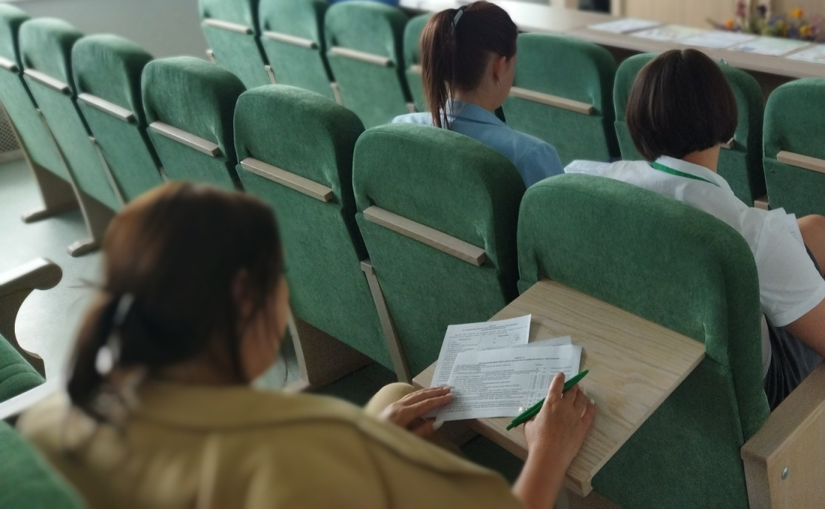
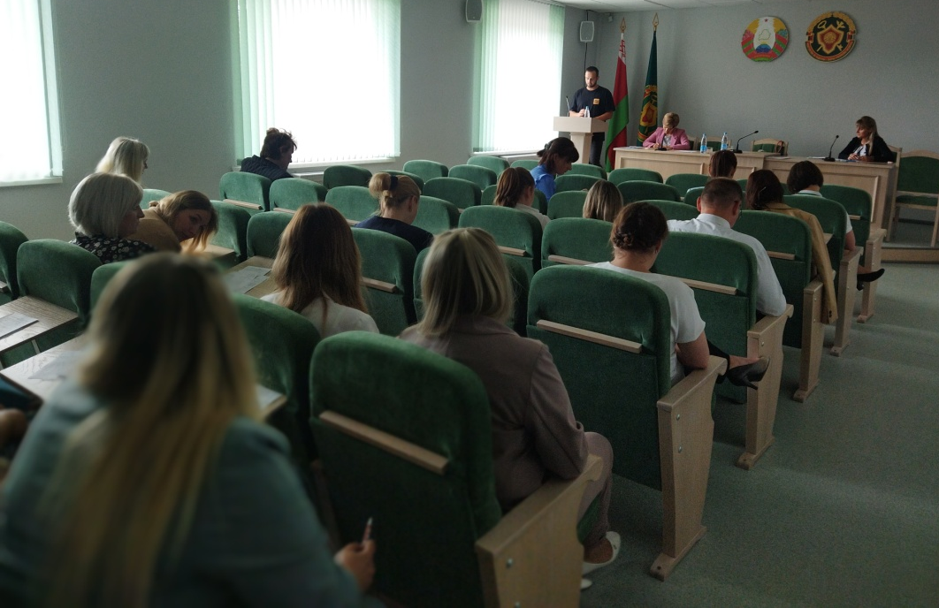
В среду 12 июля 2023 года на базе инспекции МНС по Осиповичскому району среди работников организации состоялась акция "Контролируем здоровье - продлеваем жизнь!". В ходе акции врач общей практики УЗ "Осиповичская ЦРБ" Суков И.А. измерял артериальное давление, вес, индекс массы тела, консультировал по вопросам профилактики БСК и не только. Медицинская сестра Жидовчиц О.Е. организовала анкетирование по факторам риска неинфекционных заболеваний, а также распространила информационно-образовательный материал по вопросам профилактики болезней системы кровообращения, диспансеризации и др.

Используя возможность, врач общей практики выступил среди коллектива организации на тему «Артериальная гипертензия» и «Диспансеризация», обозначив важность своевременного прохождения медицинских осмотров и дополнительных обследований.

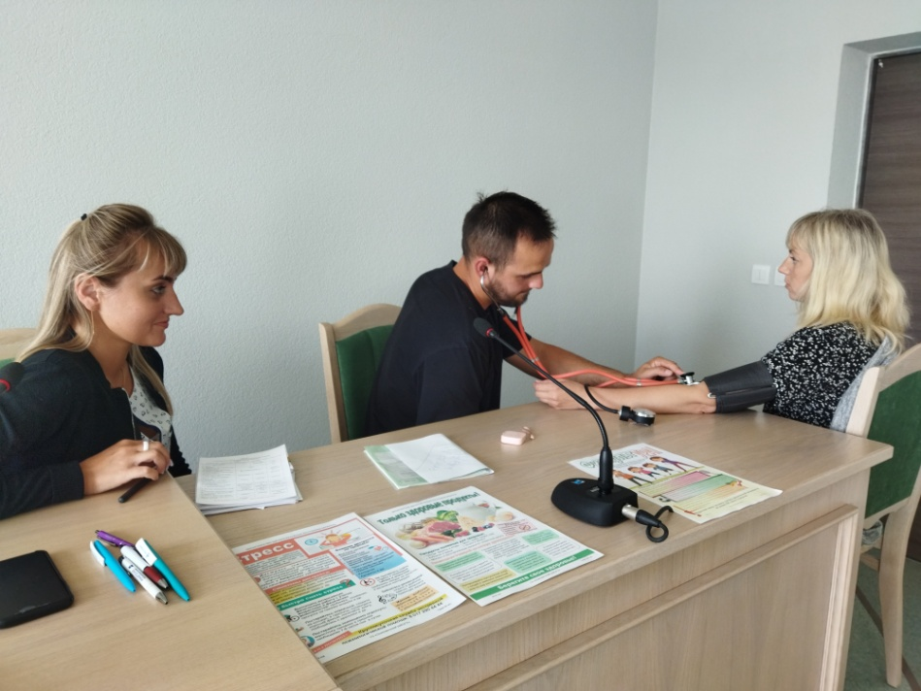
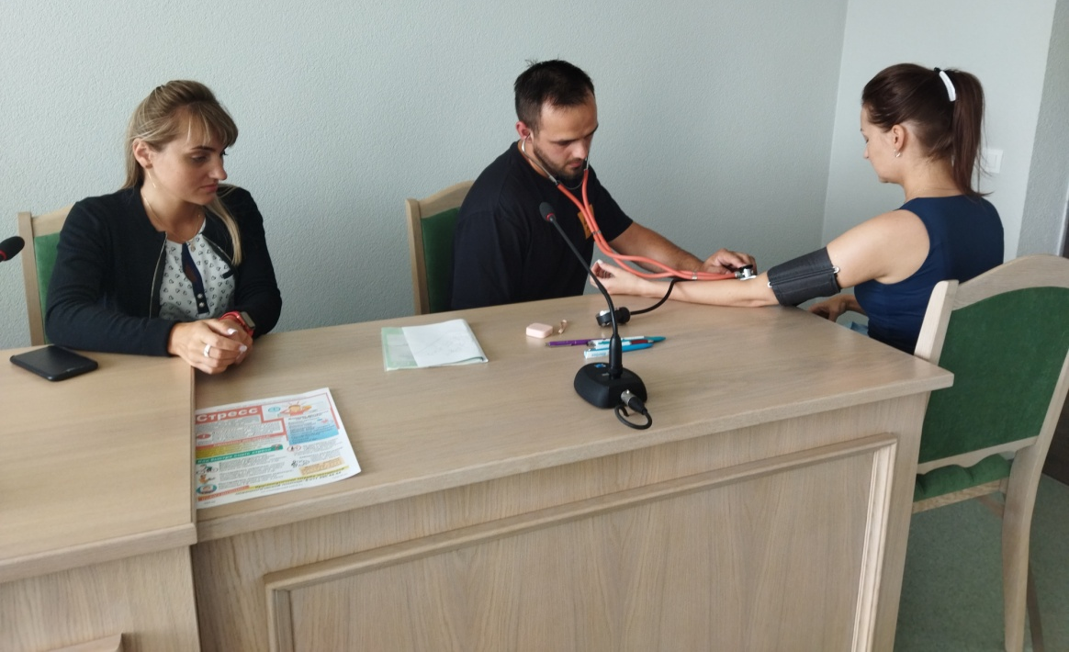
Инструктор-валеолог УЗ "Осиповичский райЦГЭ" Пересыпкина Т.В. ознакомила участников акции с тестом по распознаванию инсульта (Face Arm Speech test «лицо – рука – речь»), а также с симптомами инфаркта миокарда, распространила информационно-образовательный материал по вопросам профилактики, стресса, принципам здорового питания и пользы физических упражнений. В рамках районной акции «Трезвость – норма жизни» специалист центра рассказала работникам о ситуации в районе по количеству выпитого алкоголя на душу населения, влиянии алкоголя на сердечно-сосудистую систему и организм вообщем, призывая участников акции придерживаться здорового образа жизни.

УЗ «Осиповичский райЦГЭ»

